Муниципальное бюджетное дошкольное образовательное учреждение «Детский сад №21 «Чебурашка» общеразвивающего вида с приоритетным осуществлением деятельности по познавательно-речевому развитию детей»

Познавательно- творческий экологический проект
«Апсайклинг-это здорово!»
Команда «Орден феникса», старшая группа №11 «Любознайки»
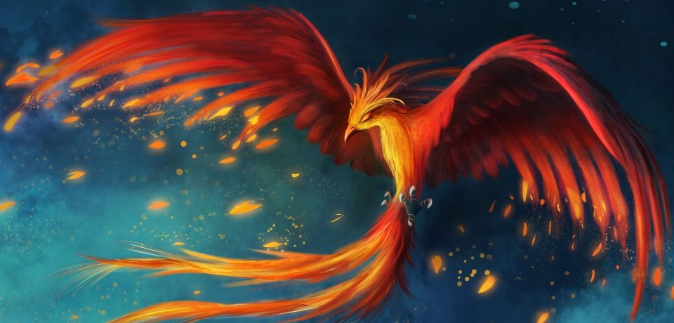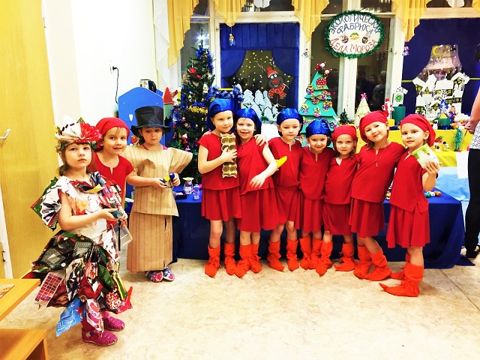
Наш девиз: «Орден феникса призывает вас: Планету нашу защищать, от мусора освобождать. Мы поколение нового века, в наших руках судьба человека!!!!»
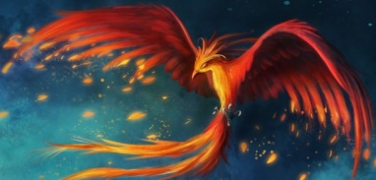 Карта проекта
Тип проекта: познавательно-творческий экологический проект.
Участники проекта: воспитанники старшей группы №11 «Любознайки», родители, воспитатели Дворянкова Татьяна Викторовна, Александрова Екатерина Владимировна.
Срок реализации проекта: с декабря 2017 по март 2018 года.
По продолжительности проект: долгосрочный.
Проблема: недостаточное понимание дошкольниками проблемы утилизации бытового мусора и ветхих вещей.
Мусор в нашей группе появляется каждый день, представьте себе сколько его на территории сада? А дома? А во всем городе? Ищем ответ на вопрос «Что делать с мусором и ненужными вещами, которые появляются в нашей группе?»
Актуальность проекта
Дошкольный возраст - самоценный этап в развитии экологической культуры личности. В этом возрасте ребёнок начинает выделять себя из окружающей среды, развивается эмоционально-ценностное отношение к окружающему, формируются основы нравственно-экологических позиций личности.
Эколого-социальная ситуация сегодняшнего дня выдвигает перед специалистами дошкольного образования задачу поиска универсальных средств экологического воспитания в современных условиях. Одним из таких средств, на наш взгляд, может быть экологический проект, одной из немногих технологий, выводящий педагога за стены детского сада в окружающий мир и социальную действительность.
Ежедневно во время прогулки дошкольники принимают участие в уборке территории своего участка и каждый раз у них возникают вопросы: откуда берется столько мусора? Куда девают старые вещи? и т. д. Чтобы ответить на эти недетские вопросы и попытаться решить “ проблему ненужных вещей”, мы разработали проект «Апсайклинг-это здорово».
Проблема мусора и ветхих вещей на сегодняшний день уже не просто трудность, а глобальная экологическая задача, которая требует немедленного решения. Современные люди потребляют намного больше, чем предыдущие поколения. Объемы потребления ежегодно стремятся вверх, а с ними увеличиваются и объемы мусора. Как решить проблему мусора? Экологическая проблема отходов получила сильный толчок благодаря техническому прогрессу. Несомненно, он дал человечеству неисчислимо много, но и ситуация с переработкой отходов ухудшилась. Разработаны новые виды материалов (например, пластик), которые разлагаются сотни лет или не разлагаются вообще. В итоге они гниют на свалках, выделяя целый букет вредных веществ. Многие люди выбрасывают мусор и ветхие вещи прямо на улицу. Во многих местах можно увидеть разбросанные бутылки, бумажки, различные упаковки, вообще все что угодно. Все это создает нездоровую экологию. Чтобы сохранить наш дом и окружающую среду чистыми и красивыми, необходимо правильно распоряжаться теми вещами, которые становятся ненужными. В этом проекте рассмотрим, как это сделать.
Объект исследования: ненужные вещи в детском саду и дома.
Предмет: сохранение окружающей среды и содержание дома в чистоте и порядке.
Гипотеза: чтобы сохранить дом и окружающую среду чистыми и красивыми, необходимо правильно распоряжаться теми вещами, которые становятся ненужными. Иногда таким вещам можно найти применение.
Цель: создание условий для привлечения внимания детей к повторному использованию ненужных вещей, обучение детей экологически правильному поведению.
Задачи:
• Узнать, что такое «апсайклинг»?
• Изучить проблемы утилизации ненужных вещей.
• Показать на примере работ, как можно использовать ненужные вещи в целях сохранения окружающей среды.
• Привлечь внимание дошкольников и научиться делать красивые вещи из мусора и старых вещей с целью сокращения количества отходов и создания благоприятной окружающей среды
.• Развивать познавательную, творческую, общественную активность дошкольников, повышать экологическую культуру.
•Совместно с детьми привлечь внимание общественности к данной проблеме.

Этапы работы над проектом
1этап – подготовительный
Задача этапа: анализ ситуации; определение основных его целей.
1. Поиск информации о апсайклинге, бытовых отходах, проблемах загрязнения мусором окружающей среды.
2. Создание перспективного плана деятельности.
3. Сбор и сортировка мусора от жизнедеятельности группы в течение первой недели работы над проектом (пластик, картон, бумага)
4. Оценка педагогом и детьми количества отходов в группе за неделю.
2 этап - основной – совместная исследовательская и творческая деятельность педагога, детей и родителей.
Задача этапа: формирование элементарных экологических знаний и представлений детей, а также начала основы экологического образования через проведение следующих форм деятельности:
1. Посредством подготовки видеоматериалов и презентации познакомить детей с проблемой загрязнения окружающей среды бытовым мусором, с понятием «апсайклинг»; просмотр видеосюжетов в ходе совместной деятельности педагога и детей «Свалки мусора», «Остров мусора в Мировом океане»; чтение художественной литературы по данной теме.
2. Опытно-экспериментальная деятельность на прогулке: «А что будет, если мусор закапывать в землю?» В землю закопать образцы отходов (пластик, картон, бумагу). Раз в неделю проверять состояние материалов. По истечении эксперимента сделать вывод о том, какой материал и отходы разложились в почве и что необходимо делать людям с твердым мусором для охраны окружающей среды.
3. Беседы «Чем мусор вредит окружающей среде?», «Мусор - это хорошо или плохо?», «Что нельзя делать в природе?»
4.Художественное творчество (рисование) на тему «Наша природа. Здесь нет места свалкам»
5.Изготовление поделок из бросового материала.
6.Экскурсия в краеведческий музей на выставку «Люди и мусор: кто кого?»
7.Экскурсия по городу «В поисках контейнеров по разделению мусора»
8. Образовательное событие с ребятами других групп «Город наших фантазий» из бытового мусора.
9. Художественное творчество «Природоохранные знаки».
10. Мастер-класс для родителей «Вторая жизнь ненужных вещей».
11. Проведение Дня открытых дверей для детей других групп, с целью их просвещения о данной проблеме.
12. Изготовление альбома рисунков «О чем мечтает мусор».
13. Преобразование развивающей предметно-пространственной среды группы в «Экологическую фабрику Деда Мороза» с изделиями из бросового материала.
14. Презентация «Экологической фабрики Деда Мороза» родителям всего детского сада с участием родителей и детей.
15. Изготовление с родителями дидактических игр из бросового материала.
16. Изготовление агитационных плакатов, эмблем команды «Орден феникса».
17. Создание альбома «Технологические карты «Чудеса апсайклинга»
18. Трансляция и озвучивание радиопередачи «Апсайклинг –это здорово!» на детском радио в ДОУ.
3 этап – заключительный
Задачи этапа: обобщение и распространение опыта работы над проектом и определение результата практической деятельности педагога и детей.
1. Открытие выставки детских и родительских поделок «Чудеса апсайклинга».
2. Проведение масштабной социальной акции «Дармарка» для детей и родителей всего детского сада.
3. Выступление агитбигады «Орден феникса» для детей и родителей всех групп.
4. Драматизация экологической сказки «Таинственная фабрика «Чудеса апсайклинга».
4. Пополнение развивающей среды переделанной мебелью, игрушками, дидактическими играми из старых ненужных вещей, лэпбуком «Экология».
5. Анкетирование родителей на тему «Использование твердых бытовых отходов».
6. Презентация проекта на конкурсе «Эковолонтеры».

Познавательное развитие
Начали с изучения литературы, экологического просвещения
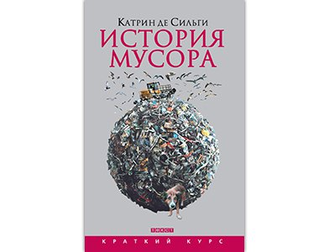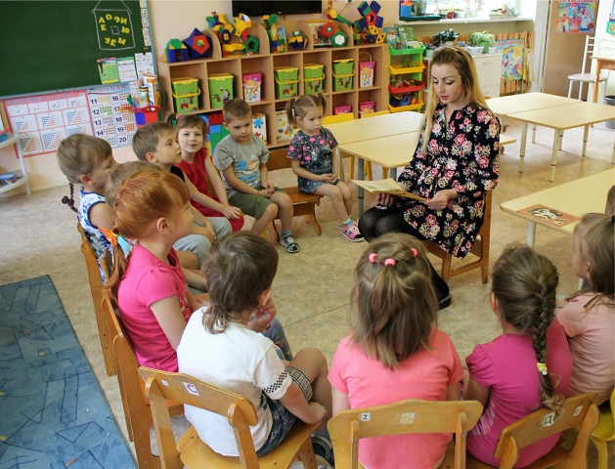
Совершили экскурсию по городу «В поисках урн по разделению мусора»
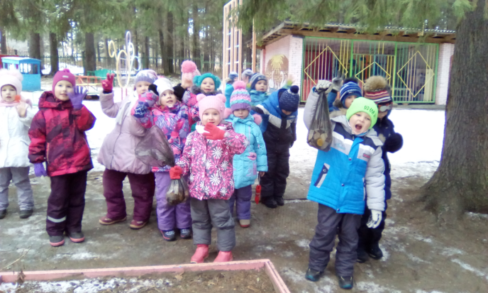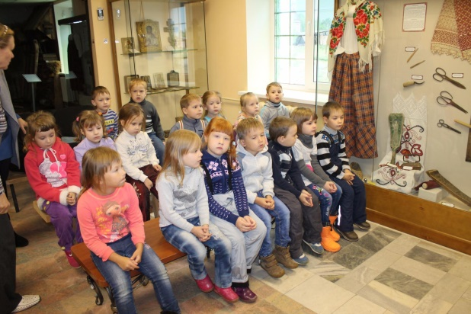
А также экскурсию в краеведческий музей на выставку «Люди и мусор. Кто кого?» Провели опытно-экспериментальную деятельность и выяснили сроки разложения бумаги, пластика и пищевых отходов
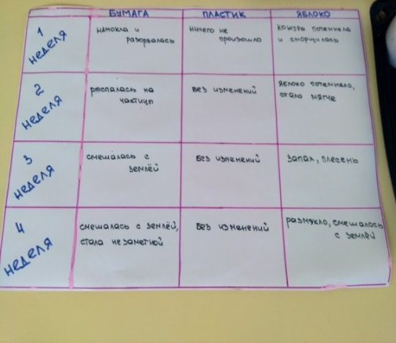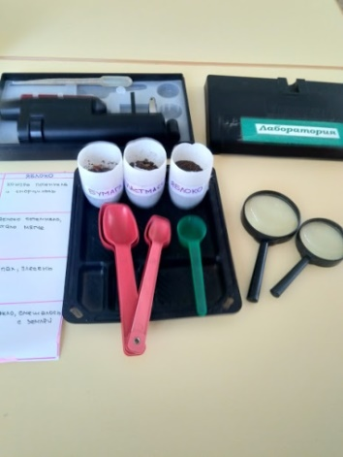

Проводили беседы и занятия по ознакомлению с окружающим миром на тему защиты окружающей среды от влияния мусора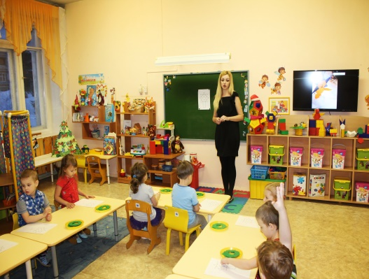 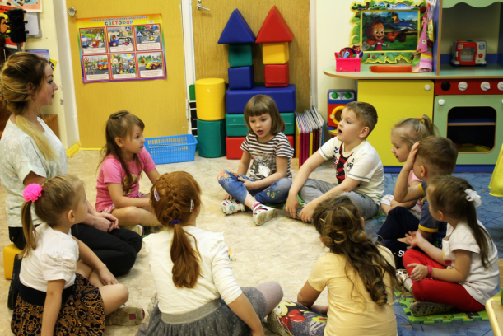
Создали пункт приема бытового мусора «Страна Вообразилия», а также выяснили, какой мусор копится больше всего в наших домах
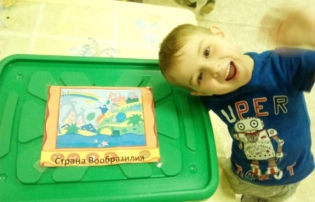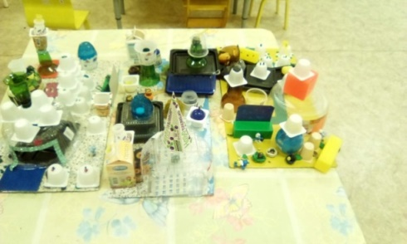
Провели образовательное событие с ребятами других групп «Город наших фантазий» из бытового мусора
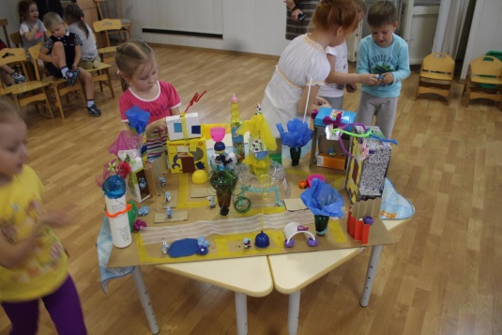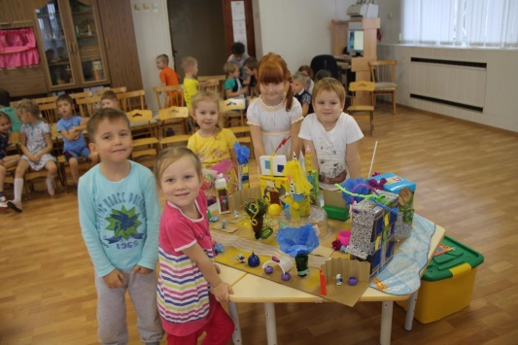
Художественно-эстетическое развитие
Разучивали и декламировали стихотворения об экологии на конкурсе
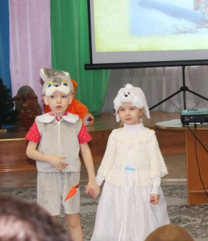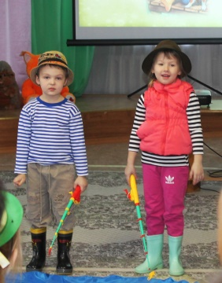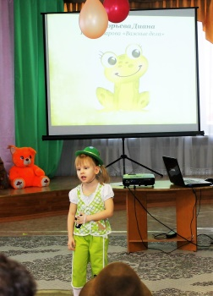
Обучившиеся на мастер-классе родители изготовили с детьми игрушки из бытового мусора и старых вещей
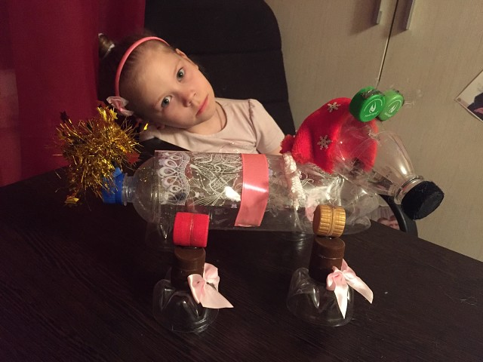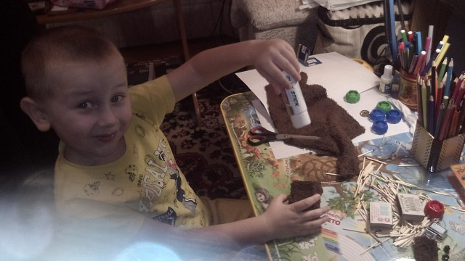
Совместно с родителями, благодаря знакомству с апсайклингом, мы преобразовали среду в группе в «Экологическую фабрику Деда Мороза»
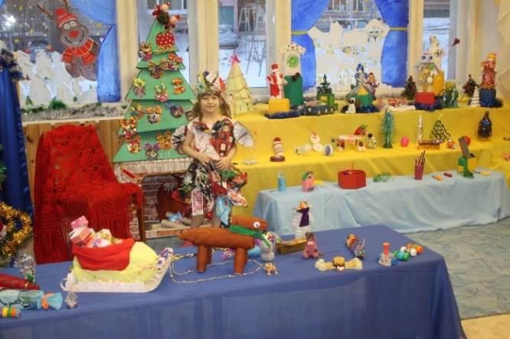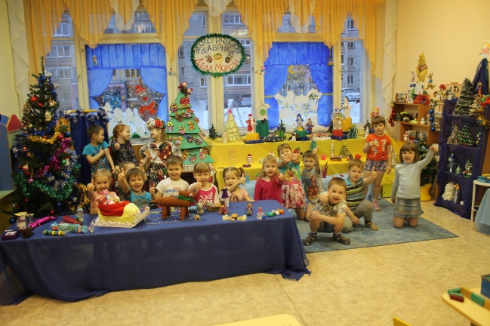

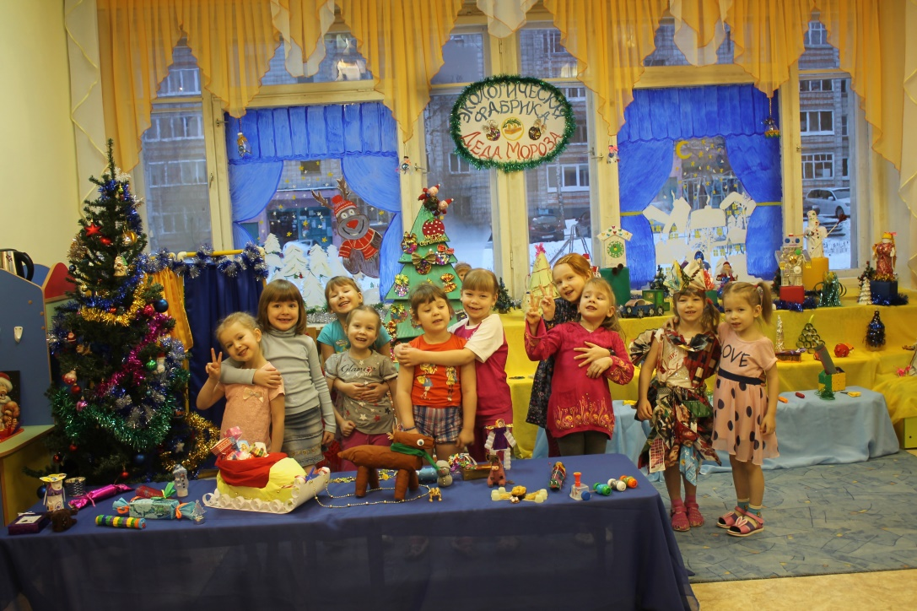

Социально-коммуникативное развитие
Пригласили родителей со всех групп и презентовали свою чудо-фабрику на конкурсе «Эко-Новый год», где заняли первое место
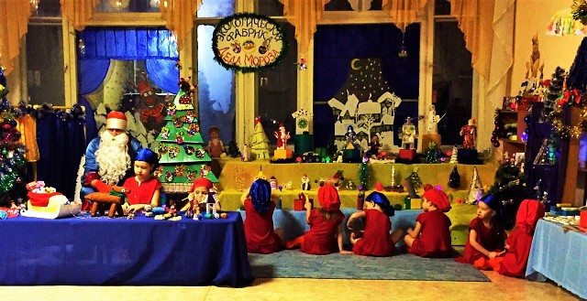
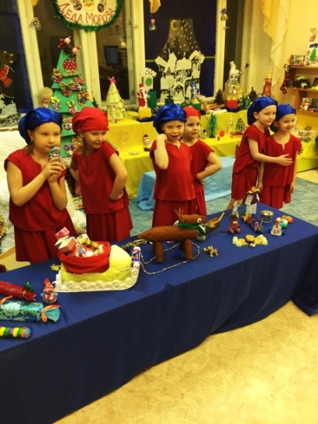
Даже костюмы детей изготовили из ненужных вещей
Каждая вещь на этой фабрике была результатом апсайклинга. Это были игрушки, елки, камин, настольные игры и многое другое
Провели социальную акцию «Дармарка» по обмену ненужными вещами для детей и родителей всего детского сада
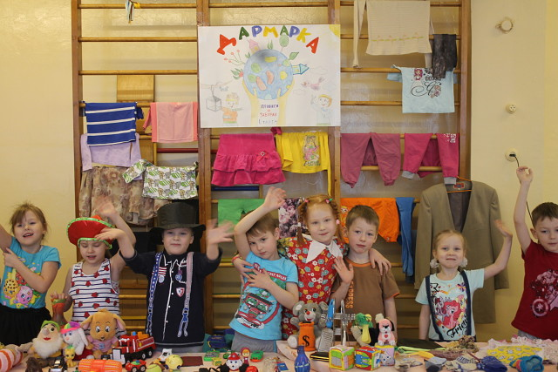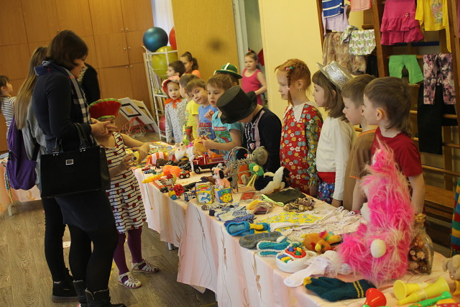
В итоге мы просветили всю родительскую общественность о необходимости давать вторую жизнь ненужным вещам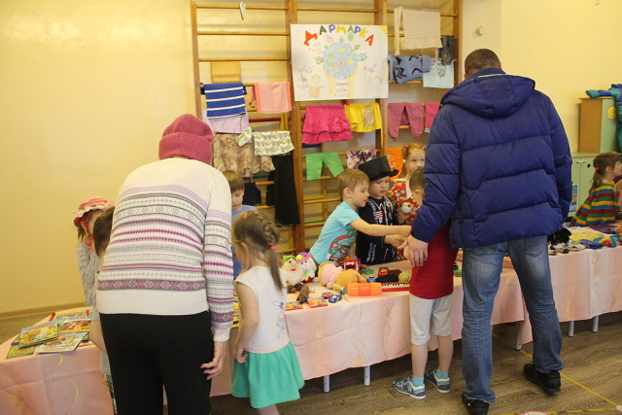 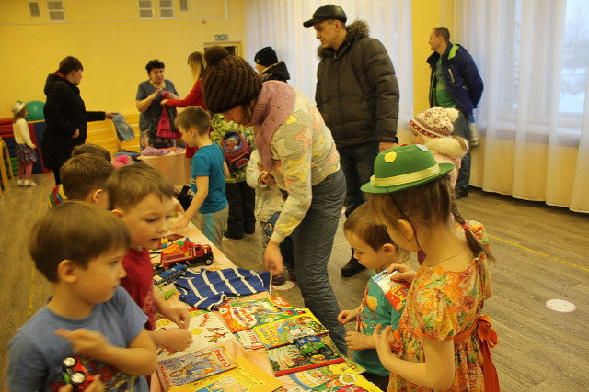
Провели День открытых дверей для ребят из других групп и рассказали им о том, что «мусор мечтает о второй жизни»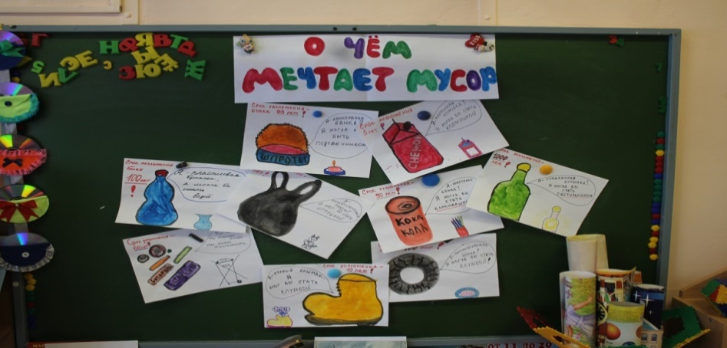
Показали им наше художественное творчество на тему «Не мусори в лесу» и вместе с ними изготовили карандашницы из втулок
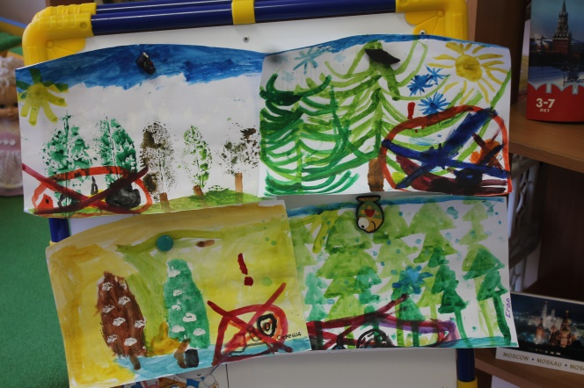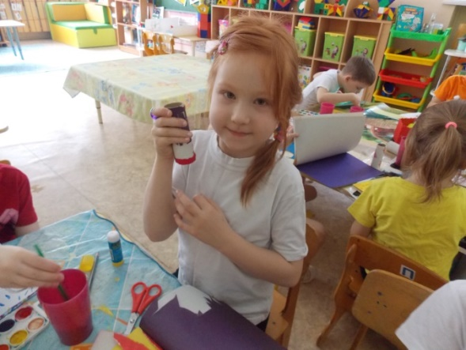
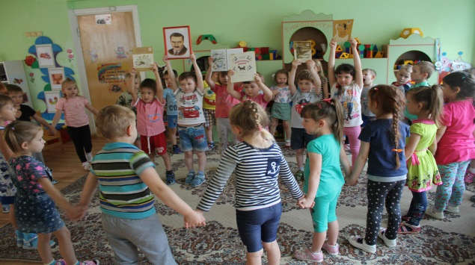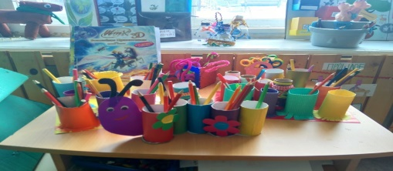
Подготовили и транслировали по Детскому радио передачу о пользе апсайклинга «Апсайклинг – это здорово!»
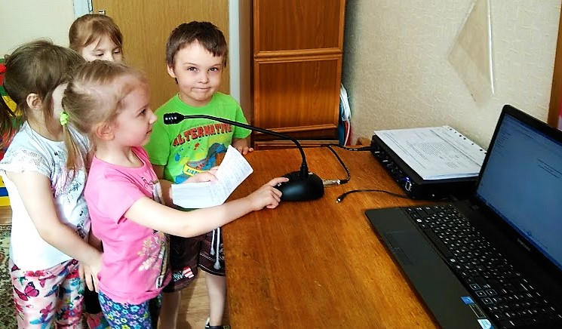
Результаты работы по проекту
Родители смастерили для нас ЛЭП бук «Экология»
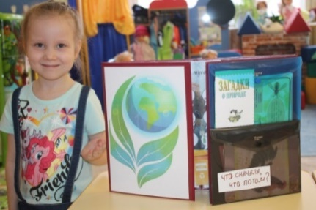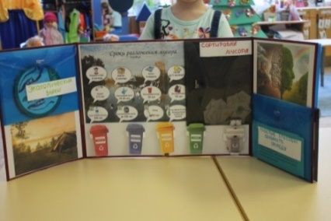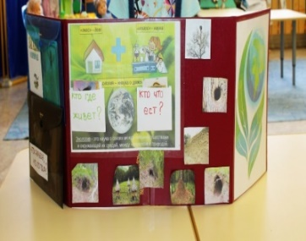

А также дидактические игры «Сортировка мусора», шашки, игры для развития мелкой моторики
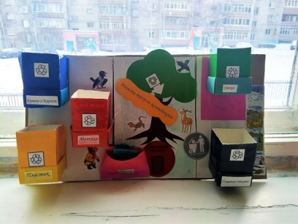 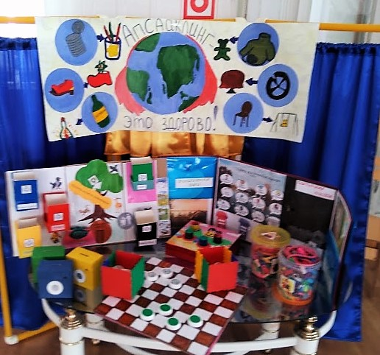 В итоге, наша группа наполнилась новыми изделиями, начиная с игрушек и заканчивая мебелью
Игрушки и органайзеры
Диван из старой кроватки
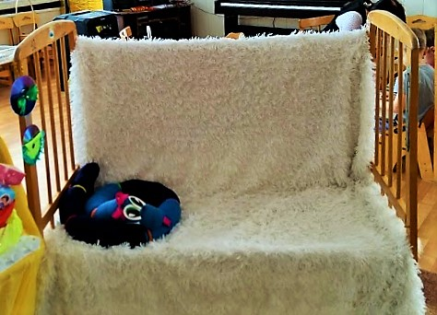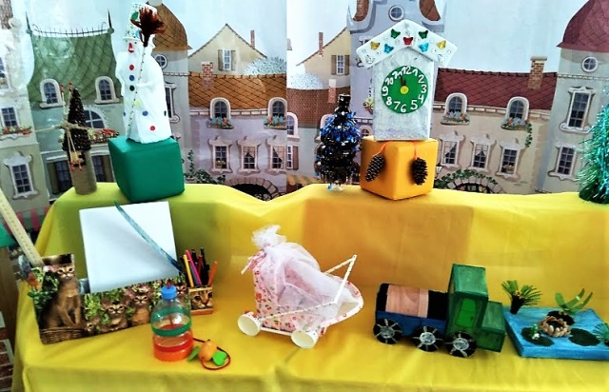
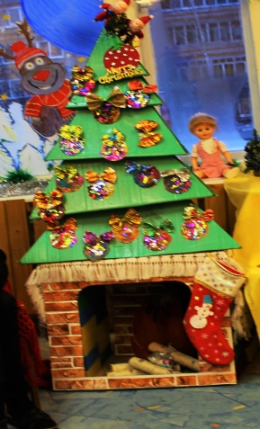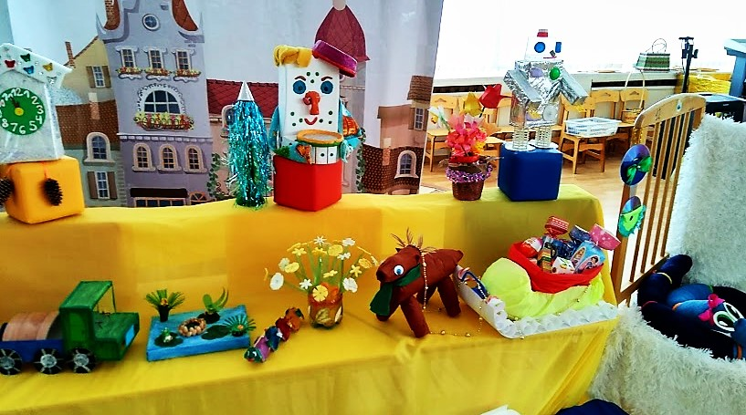
Персонажи для театрализованной деятельности
Елка и камин
Мягкие игрушки, вазы для цветов
Кресло из чемодана, этажерка из ящиков
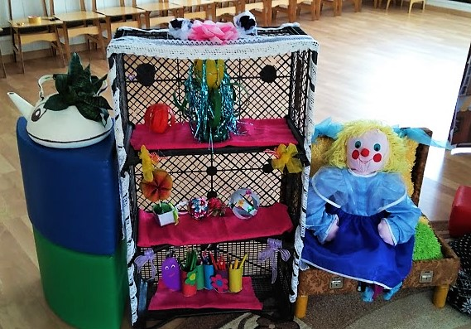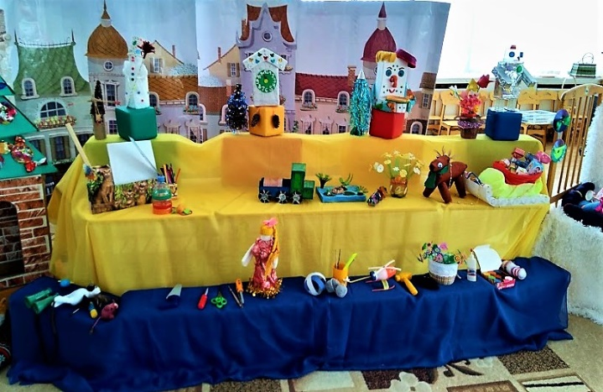

В результате работы над проектом дети сделали вывод: каждый человек может сделать многое для сохранения чистоты в доме и улучшения экологии окружающей среды. Для этого всего лишь необходимо правильно распоряжаться теми вещами, которые становятся ненужными, и использовать эти вещи повторно.
Наш «Орден феникса» призывает вас: Планету нашу защищать, от мусора освобождать!!! Мы поколение нового века, в наших руках судьба человека!!!
